В ДОУ прошли утренники, посвященные 8 марта
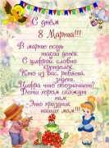
Желаем счастья и любви!
Они дороже всех подарков!
И пусть все сбудутся мечты
В прекрасный день 8 Марта!

В детском саду прошли утренники, посвященные празднику 8 марта. Ребята очень старались порадовать своих дорогих мамочек и милых бабушек с праздником. Вместе с воспитателями дети пели песни и танцевали, играли в игры со своими мамочками и бабушками. Некоторые мамы прослезились, глядя на своих малышей. Ни одна мама не осталась без подарка, каждый ребеночек вручил своей маме красивую, сделанную с любовью своими руками открытку. С праздником, ВАС, милые женщины!

